Živjo, danes si bomo skušali izdelati pravi leseni lok. Ja takega, ki ga je uporabljal Robin Hood.

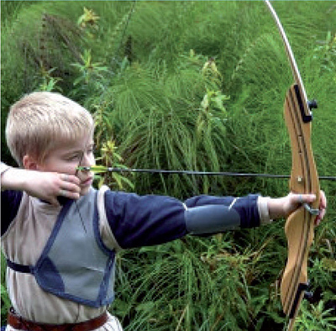

Najprej si oglej filmček na spodnji povezavi, v katerem učitelj športa izdela lok in puščico.

<https://www.youtube.com/watch?v=aF5KPVz1J7Q>

Lahko si ogledaš tudi prispevek na spodnji povezavi.

<https://otroski.rtvslo.si/bansi/prispevek/891>

Na netu je še veliko prispevkov o izdelavi lesenih lokov.

***Preden greš v gozd po palice za lok in puščice, naj napišem nekaj nasvetov.***

***Ker greš v gozd, vedno povej staršem kam greš. Najbolje je, če gredo starši s teboj.***

***Pri delu z nožem bodi previden. S seboj imej mobitel za primer poškodbe.***

***Zaščiti se proti klopom s pršilom.***

Seveda svoj lok in puščice pofotkajte in slike oddajte v spletno učilnico.

Dekleta lahko naredijo kakšen drug izdelek po svoji želji.

Lep pozdrav, Milan Hlade